**Nieuwsbrief korenmolen ‘De Vlinder’ te Deil**

**Blij met u als vriend van de korenmolen De Vlinder te Deil**

Dankzij onze actie om ‘Vriend van de molen’ te worden in 2024 hebben 115 vrienden zich gemeld uit de dorpen Deil en Enspijk. Super! We hopen dat nog meer inwoners van Deil trots op hun watermolen zijn en met ons als ‘Vriend’ willen zorgen voor het jaarlijks noodzakelijk onderhoud en daarmee werken aan het behoud van deze prachtige korenmolen.

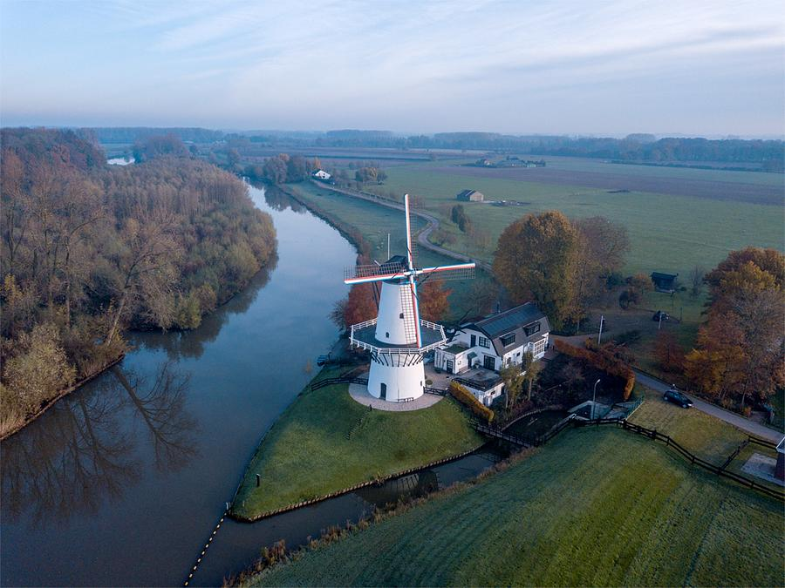

**Wat is er gebeurd in 2024**

In 2024 is er veel schilderwerk aan De Vlinder uitgevoerd. De wieken zijn geschilderd, de roeden zijn doorgehaald en geschilderd, het hekwerk van de stelling is waar nodig gerepareerd, meerdere planken en schoren van de stelling zijn vervangen, de gietijzeren ramen zijn opgeknapt en geschilderd. Ook zijn enkele windborden vervangen. Totaal is voor 50.000 euro aan onderhoudswerkzaamheden in 2024 uitgevoerd.

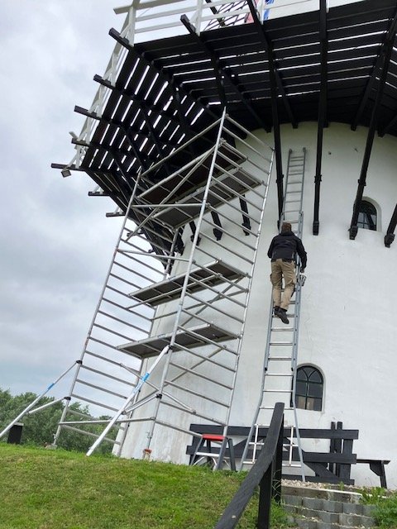

*Een steiger was nodig om enkele schoren te vervangen en te schilderen*

**Wat gaan we doen in 2025**

Het plan was om in 2025 geen onderhoud uit te voeren, omdat onze molenstichting onvoldoende financiële middelen heeft voor meer groot onderhoud. Feitelijk zou de bitumen kapbedekking vervangen moeten worden, want her en der ontstaan er lekkages en dat is slecht voor de molen. Dankzij een anonieme gift uit Deil kunnen wij het vervangen van de kapbedekking toch gaan uitvoeren. Een kostbaar klusje, want alleen al het plaatsen van de steiger rond de kap kost enkele duizenden euro’s. De totale kosten zijn begroot op 30.000 euro. Daarbij is inbegrepen de noodzakelijke restauratie van de spantring, die onder de kap zit. Dat werk kan nu prima tegelijk worden uitgevoerd. Fijn dat een deel bekostigd kan worden dankzij de anonieme gift.

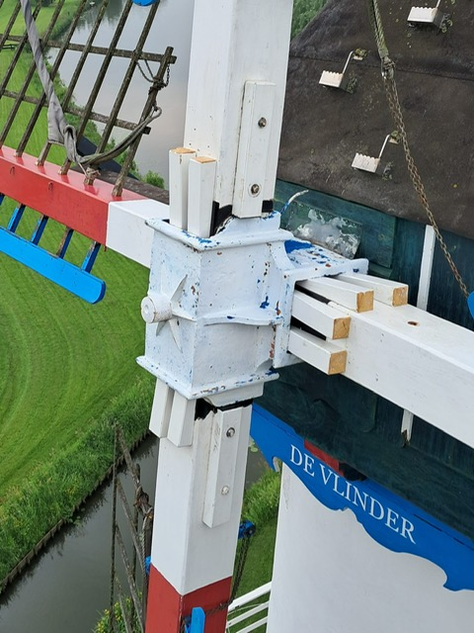

**Subsidie Gemeente West-Betuwe**

We zijn erg blij dat de gemeente West-Betuwe haar subsidieverordening heeft aangepast voor de komende jaren. In de oude verordening konden wij maximaal 1000 euro subsidie krijgen. Op verzoek van onze molenstichting is gevraagd om een hogere bijdrage, omdat het bedrag van 1000 euro volstrekt onvoldoende is om onze molens te onderhouden. Alle raadsfracties zijn door ons bestuur benaderd en vervolgens heeft ons bestuur gebruik gemaakt van het spreekrecht tijdens de commissievergadering. Dit heeft geresulteerd in een hogere bijdrage: 3000 euro per jaar. De molenstichting is hier erg blij mee, al hoewel wij graag de systematiek van bekostiging nog zouden willen veranderen. Wordt vervolgd zullen we maar zeggen.

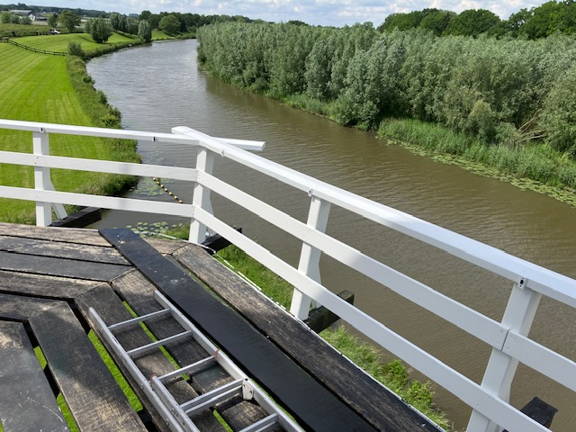

*Herstel hekwerk en planken van de stelling.*

**Waterschap Rivierenland**

Van het Rijk ontvangen wij 50 % van de onderhoudskosten. Die subsidie krijgen wij pas als we ook de andere helft bijeen kunnen krijgen. Een kwart ontvangen we van de gemeente, maar er blijft nog een bedrag van ongeveer 3000 euro per molen over dat we elders moeten zien te vergaren. Daarom hebben we onlangs het Waterschap benaderd om ons een hogere bijdrage te geven. Nu is dat slechts 150 euro per jaar. Dat bedrag is niet eens voldoende om de jaarlijkse controle van de bliksemafleiding te bekostigen. Op dinsdagavond 28 januari wordt ons verzoek in de Commissie Financiën besproken. We zijn benieuwd of ons verzoek om 1500 euro per jaar wordt gehonoreerd. Dit geldt echter alleen voor poldermolens en is niet van toepassing op de korenmolen van Deil. Zes van de zeven molens van onze molenstichting zijn poldermolens: Lienden, Geldermalsen, 2x Hellouw, Ophemert en Zuilichem.

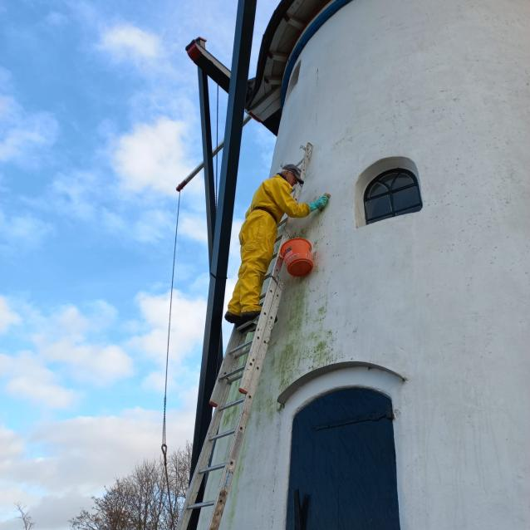

*Onze molenaar Cini verwijdert groenaanslag op de romp van de molen.*

**Wijnactie Rotary Geldermalsen**

In 2024 heeft onze molenstichting de Rotary Geldermalsen benaderd met het verzoek of zij ons financieel willen steunen. Najaar 2024 werden wij verrast door de Rotary. Zij wilden de jaarlijkse opbrengst van hun wijnactie deels ten goede laten komen aan de zeven molens van onze stichting. In oktober hebben we samen me de Rotary zoveel mogelijk mensen benaderd om een doos wijn af te nemen. Dat is prima gelukt. Eind januari krijgen we een cheque overhandigd. Spannend hoeveel het zal zijn. Dank Rotary Geldermalsen.

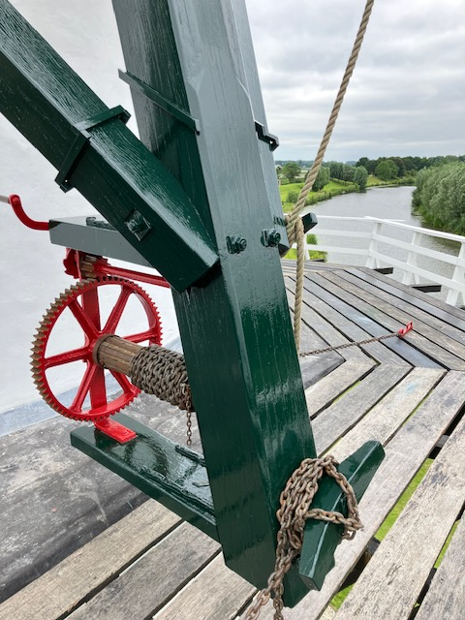

*Het ziet er weer prachtig uit.*

**Welkom op Tielerwaardse molendag**

Jaarlijks wordt in de Betuwe de Tielerwaardse molendag georganiseerd; ook op korenmolen De Vlinder te Deil. U bent op zaterdag 12 april vanaf 10.00 uur tot 17.00 uur van harte welkom op onze korenmolen.

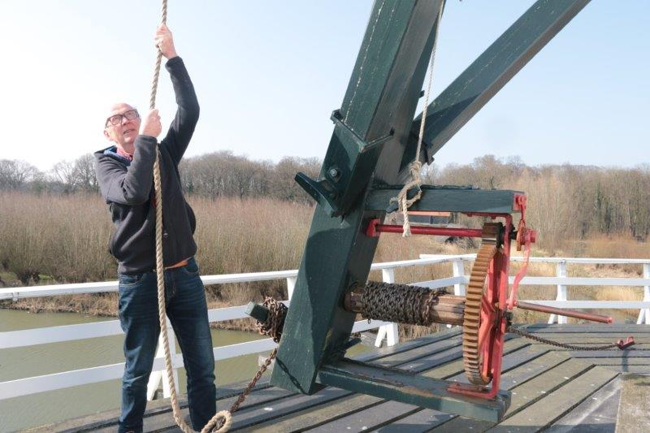

*Molenaar Cini zet de molen stil met het touw van de vang.*

**Uw bijdrage voor 2025**

Zoals u ziet is er in 2024 veel gebeurd. De korenmolen van Deil is een sieraad in het Lingelandschap. Samen met u blijven we de molen goed onderhouden. Dank voor uw financiële steun. Hierbij vriendelijk verzoek uw bijdrage voor het jaar 2025 als Vriend van de korenmolen De Vlinder aan onze molenstichting over te maken.

Bankrekening NL 51 RABO 0321 2471 32 t.n.v. Molenstichting Gelders Rivierengebied o.v.v. Vriend korenmolen De Vlinder 2025. De minimale bijdrage is 15,00 euro Fijn dat veel mensen een hogere bijdrage geven. Daar zijn we ontzettend blij mee.

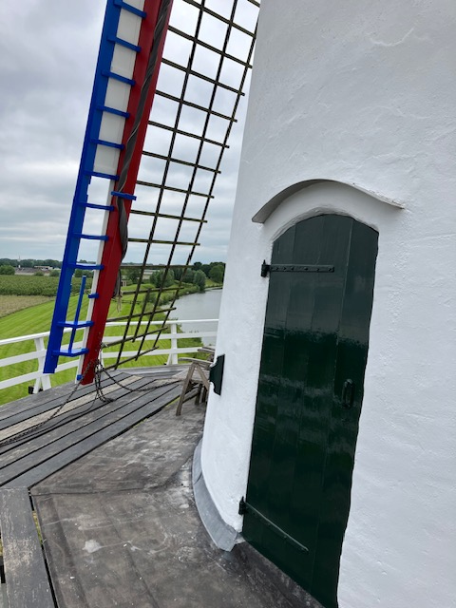

*Alles keurig geverfd*